第一单元 生物和生物圈
一、生物的特征：
1、生物的生活需要营养 2、生物能进行呼吸 3、生物能排出体内产生的废物4、生物能对外界刺激做出反应 5、生物能生长和繁殖 6、由细胞构成（病毒除外）
二、调查的一般方法
步骤：明确调查目的、确定调查对象、制定合理的调查方案、调查记录、对调查结果进行整理、撰写调查报告
生物学研究的基本方法：观察法、调查法、分类法与实验法。
三、生物的分类
按照形态结构分：动物、植物、其他生物 按照生活环境分：陆生生物、水生生物
按照用途分：作物、家禽、家畜、宠物
四、生物圈是所有生物的家
1.概念：地球上适合生物生存的地方，其实只是它表面的一薄层，科学家把这一薄层叫做生物圈。
2.范围：大气圈的底部（可飞翔的鸟类、昆虫、细菌等）、水圈的大部（距海平面150米内的水层）、岩石圈的表面（是一切陆生生物的“立足点”）→以海平面为标准，向上、向下各约10千米。生物种类最多的圈层是岩石圈；不借助任何工具，能在各个圈层生存的生物是细菌和真菌。
3.生物圈为生物生活提供的基本条件：营养物质、阳光、空气、水、适宜的温度、一定的生存空间。
4.探究的一般过程：发现问题→提出问题→作出假设→制定计划→实施计划→得出结论→表达和交流
5. 环境对生物的影响 非生物因素：光、温度、水、空气等
【光对鼠妇生活影响的实验】 探究的过程、对照实验的设计
捕食关系 （吃与被吃的关系）
生物因素： 竞争关系 （两种生物互相比赛）
合作关系 （两种生物互相帮助）
寄生关系 （一种生物寄生在另一种生物体内）
6．生物对环境的适应和影响 生物对环境的适应P19的例子
生物对环境的影响：植物的蒸腾作用调节空气湿度、植物的枯叶枯枝腐烂后可调节土壤肥力、动物粪便改良土壤、蚯蚓松土
7 生物的适应性具有普遍性和相对性
8.生态系统的概念：在一定地域内，生物与环境所形成的统一整体叫生态系统。一片森林，一块农田，一片草原，一个湖泊，等都可以看作一个生态系统。
9.生态系统的组成：生物部分：生产者、消费者、分解者
非生物部分：阳光、水、空气、温度
10.如果将生态系统中的每一个环节中的所有生物分别称重，在一般情况下数量做大的应该是生产者。
11. 植物——生产者 （能制造有机物，不仅养活了植物自身，还为动物的生存提供食物）
生物部分 动物——消费者 （不能自己制造有机物，直接或间接的以植物为食）
生态系统 细菌真菌——分解者
非生物部分——阳光、空气、水分等
12.一个生态系统中，往往有很多条食物链，它们彼此交错，形成了食物网。物质和能量沿着食物链和食物网流动的。有毒物质的积累是沿着食物链营养级别的升高而不断增加的。营养级越高，生物数量越少；营养级越高，有毒物质沿食物链积累（富集）。

13.食物链书写规则：食物链必须从生产者开始；箭头必须从被吃者指向吃者；
结束时必须是该食物链中没有其它能吃该生物的为止。
14.生态系统具有一定的自动调节能力。在一般情况下，生态系统中生物的数量和所占比例是相对稳定的。但这种自动调节能力有一定限度，超过则会遭到破坏。
15.生物圈是最大的生态系统。人类活动对环境的影响有许多是全球性的。
16.生态系统的类型：森林生态系统、草原生态系统、农田生态系统、海洋生态系统、城市生态系统等
17.森林生态系统：最稳定的生态系统，有“绿色水库”之称。
海洋生态系统：生物圈中最大的生态系统。
湿地生态系统：地球之肾
18.生物圈是一个统一的整体：注意DDT的例子 （富集）课本26页。
第二单元 生物和细胞
1．显微镜的结构：镜座：稳定镜身；镜柱：支持镜柱以上的部分；镜臂：握镜的部位；
载物台：放置玻片标本的地方。中央有通光孔，两旁各有一个压片夹，用于固定所观察的物体。遮光器：上面有大小不等的圆孔，叫光圈。每个光圈都可以对准通光孔。用来调节光线的强弱。反光镜：可以转动，使光线经过通光孔反射上来。其两面是不同的：光强时使用平面镜，光弱时使用凹面镜。镜筒：上端装目镜，下端有转换器，在转换器上装有物镜，后方有准焦螺旋。准焦螺旋：粗准焦螺旋（转动时镜筒升降的幅度大）；细准焦螺（旋转动时镜筒升降的幅度大）。转动方向和升降方向的关系：顺时针转动准焦螺旋，镜筒下降；反之则上升，▲显微镜的使用 P37-39
▲观察的物像与实际图像相反。注意玻片的移动方向和视野中物象的移动方向相反。
▲ 放在显微镜下观察的生物标本，应该薄而透明，光线能透过，才能观察清楚。因此必须加工制成玻片标本
注意：标本的实际放大倍数＝目镜放大倍数（5×，10×）×物镜放大倍数（10/0.25,40/0.65）
2.物镜有高倍镜和低倍镜之分，区别如下：
 | 高倍镜 | 低倍镜
放大倍数 | 大 | 小
视野明亮程度 | 暗 | 亮
细胞数目 | 少 | 多
形态 | 长、细 | 短、粗
3.显微镜观察步骤：(将书中的图示顺序牢记在心!)
（1）取镜和安放：左手托，右手握，将显微镜放置距边缘7厘米处，略微的偏左。
（2）对光：转动转换器，使低倍镜对准通光孔，同时转动遮光器，使最大的光圈对准通光孔，眼睛看目镜，转动反光镜，直到视野最亮为止。(光线不足,用凹面镜;光线过强,用凸面镜.)
（３）观察：双眼注视物镜，转动粗准焦螺旋，使镜筒下降，然后反方向转动粗准焦螺旋，使镜筒上升，直到看清物像为止。
切片——用从生物体上切取的玻片制成。
4.常用玻片的三种类型: 涂片——用液体的生物材料经过涂抹制成。如：血细胞
装片——用从生物体上撕下或挑取的少量材料制成.
如：洋葱表皮细胞、人的口腔上皮细胞
5.制作植物细胞临时装片的步骤：擦→滴（清水）→取→展→盖→染（稀碘液）→吸
制作动物细胞临时装片的步骤：擦→滴（生理盐水）→取→涂→盖→染（稀碘液）→吸

6 植物细胞和动物细胞结构的区别以及各个结构的功能。（★为植物细胞特有）
★ 细胞壁：不具有生命，具有保护和支持细胞的功能（因此植物细胞形状规则）
细胞膜：控制物质的进出，保护，物质进出的必经之路。
- 叶绿体：细胞进行光合作用的场所。（形态比线粒体大些，不是所有植物都有叶绿体， 只有叶肉细胞和幼茎中才有，果肉细胞中没有。）
线粒体：细胞进行呼吸的场所，可使细胞中的有机物与氧结合，经过复杂的过程，转变成二氧化碳和水，同时将有机物中的化学能释放出来供细胞利用。
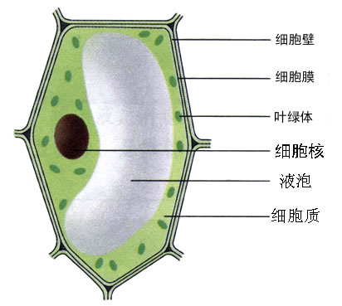
（生命活动旺盛的细胞，需要的能量多，线粒体数量较多。）
细胞核：细胞的控制中心，贮存和传递遗传信息。
- 液泡： 液泡内的细胞液中溶解着多种物质。
细胞质：细胞膜以内，细胞和以外的物质。
7 细胞膜能够让有用的物质进入细胞，把其他物质挡在细胞外面，同时，还能把废物排到细胞外。
8.细胞的生活需要物质和能量，细胞中的物质可以分为两大类：
无机物：分子比较小，不含碳 如：水、无机盐、氧气等
有机物：分子比较大，含碳 如：糖类、脂质、蛋白质、核酸等
用实验区分有机物与无机物：用铁丝串一粒种子放到火上加热，种子燃烧后，剩下的灰烬是无机盐，烧掉的物质就是有机物。
9.细胞中的能量转换器：叶绿体（光合作用）和线粒体（呼吸作用，细胞的动力车间）。叶绿体能将光能转变成化学能；线粒体能将细胞中的有机物与氧气结合，经过复杂的过程，释放出氧气和二氧化碳，同时将有机物里的化学能释放出来供细胞利用。
10.遗传信息存在于细胞核中，DNA是遗传信息的载体，为双链的双螺旋结构；基因是DNA上带有遗传物质的片断，DNA和蛋白质组成了染色体。人的体细胞有23对染色体，水稻体内有12对。
11、生物体由小长大，是与细胞的生长和分裂分不开的。除癌细胞外，细胞都不能无限制生长，长到一定的体积就要进行分裂，细胞分裂就是一个细胞分成两个细胞的过程。
12、分裂的过程：分裂时，细胞核先由一个分成两个；随后，细胞质分成两份，每份各含一个细胞核；最后，在原来的细胞的中央，形成新的细胞膜，植物细胞还形成新的细胞壁。
13、细胞核分裂时，染色体的变化最明显。分裂结束，两个新细胞的染色体形态和数目相同，新细胞与原细胞的染色体形态和数目也相同；遗传物质也是一样的。

14、动物体的结构层次：四大组织、八大系统
上皮组织：保护、分泌。如：唾液腺、小肠腺上皮、消化道上皮
受精卵 组织 肌肉组织：收缩、舒张。如：平滑肌、心肌、肱二头肌
神经组织：产生和传导兴奋。如：脊髓
结缔组织：支持、连接、保护、营养。如：骨组织（软骨、股骨）
运动系统、呼吸系统
器官 系统 循环系统、泌尿系统 动物体
神经系统、内分泌系统
消化系统、生殖系统
15、相关概念：细胞分化：在发育过程中，少数具分裂能力的细胞各自具有了不同的功能，它们在形态、结构上也逐渐发生了变化，这个过程叫做细胞分化。
组织：细胞分化产生了不同的细胞群，每个细胞群都是由形态相似，结构、功能相同的细胞联合在一起形成的冒这样的细胞群叫做组织。
器官：不同的组织按照一定的次序结合在一起构成了器官。
系统：能够共同完成一种或几种生理功能的多个器官按照一定的次序结合在一起构成系统。

16、植物体的结构层次：四大组织、六大器官 （没有系统！！）
保护组织：保护柔嫩部分；由根、茎、叶的表皮细胞构成
受精卵 组织 营养组织：细胞壁薄，液泡较大，有储存营养物质的功能；含有叶绿体的营养组织能进行光合作用；六大器官中均有
输导组织：运输水和无机盐；茎、叶脉、根尖成熟区等处的导管中
★分生组织：细胞小，细胞壁薄，细胞核大，细胞质浓，具有很轻的分裂能力，能够不断分裂产生新细胞，再由这些细胞分化形成其他组织。
根 花
器官 茎 营养器官 果实 生殖器官 动物体
叶 种子
17、单细胞生物的生活环境：水中：草履虫、衣藻、眼虫；陆地上：酵母菌、变形虫
18、草履虫的结构：草履虫见课本p70页图
表膜：进行呼吸； 口沟：食物进入体内的通道； 食物泡：消化食物
收集管：收集多余的水分和废物，排除体外；胞肛：排出食物残渣。
纤毛：旋转前进。细胞核：有大核、小核之分。
除此之外还有细胞质和伸缩泡（了解）
19、没有细胞结构的微小生物：病毒。用电子显微镜观察，计量单位：纳米
形态：杆状、球状、蝌蚪状。 结构：蛋白质外壳和内部的遗传物质。
动物病毒：流感病毒
病毒种类 植物病毒：烟草花叶病毒
细菌病毒（又叫噬菌体）：大肠杆菌噬菌体
20、病毒的生活繁殖：只能寄生在活细胞中，靠自己的遗传物质中的遗传信息，利用细胞内的物质，制造出新的病毒。病毒要是离开了活细胞，就会变成结晶体。
第三单元复习题

1、藻类、苔藓、蕨类植物分别生活在什么环境中？（78页）
藻类生活在水中、苔藓生活在阴湿的地面、蕨类生活在潮湿的环境中
2、藻类、苔藓、蕨类植物的形态上各有什么特征？（79—81页）
藻类植物：没有根、茎、叶的分化。
苔藓植物：植株矮小，有茎、叶和假根，但是没有输导组织。
蕨类植物：有根、茎、叶的分化，而且根、茎、叶中有输导组织。
3、藻类、苔藓、蕨类植物分别靠什么部位吸收水分和无机盐？
藻类植物：全身都可以吸收水分和无机盐；
苔藓植物：主要靠叶吸收水分和无机盐；
蕨类植物：靠根吸收水分和无机盐。
4、藻类、苔藓、蕨类植物分别靠什么繁殖？它们有什么作用？（78—81页）
藻类、苔藓、蕨类植物都靠孢子繁殖。有些藻类植物可以食用，如海带、紫菜；苔藓植物可以监测大气污染；蕨类植物和煤的形成有关。
5、种子由哪些结构构成？单子叶植物和双子叶植物种子的结构有什么不同？（84页）
种子由外面的种皮和里面的胚构成，其中胚又由胚芽、胚轴、胚根和子叶四部分构成，单子叶植物的种子中还有胚乳。单子叶植物的种子有一片子叶，有胚乳；双子叶植物的种子有两片子叶，没有胚乳。
6、单子叶植物和双子叶植物种子的营养储存在哪里？做观察种子的实验时被碘液染蓝的是玉米种子的什么结构？（84页）
单子叶植物的种子营养储存在胚乳中；双子叶植物的种子的营养储存在子叶中。染蓝的是胚乳。（淀粉遇到碘液会变蓝，玉米的胚乳中储存着淀粉）
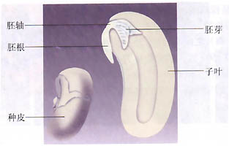
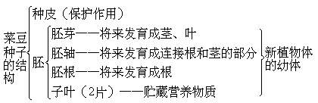
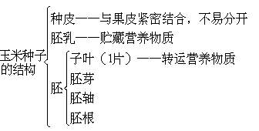
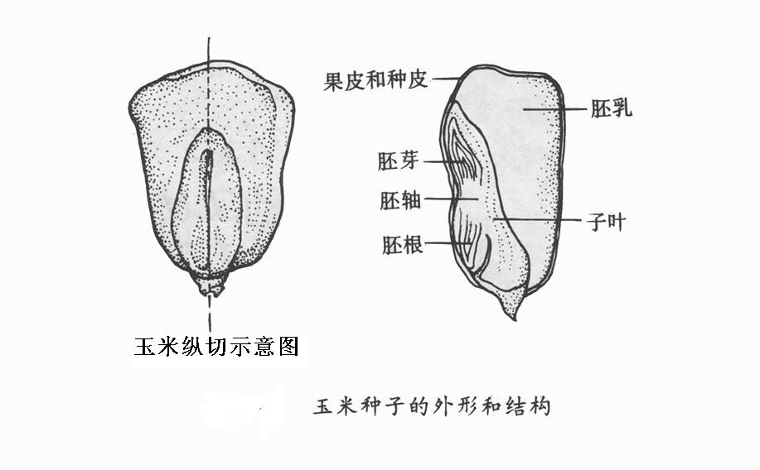

7、裸子植物和被子植物有什么不同？分别举出三个裸子植物和被子植物的例子。（86页）
裸子植物种子外面没有果皮，被子植物种子外面有果皮。油松、银杏、苏铁是裸子植物；水稻、小麦、牡丹是被子植物。
8、种子萌发的环境条件和自身条件分别有哪些？描述种子萌发的过程。（92页）
环境条件：1.一定的水分；2.适宜的温度；3.充足的空气。
自身条件：1.完整的，活的胚；2.储存丰富的营养物质；3.度过了休眠期。
种子萌发的过程：（1）种子吸水膨胀；（2）胚根突破种皮，发育为幼苗的根；（3）胚轴伸长；（4）胚芽出土，发育成幼苗的茎叶；（5）子叶萎缩或胚乳萎。
9、根靠什么向前生长？根尖可分为几个区？各有什么特点？根能够长长有几个原因？（97页）
根靠根尖向前生长。根长长最快的部位是伸长区。
根尖分四个区：1.根冠起保护作用； 2.分生区分裂产生新细胞； 3.伸长区细胞体积增大； 4.成熟区细胞停止生长，有大量的根毛，能够吸收水分和无机盐。
根能够长长有两个原因：1. 分生区分裂产生新细胞；2.伸长区细胞体积增大。
10、枝条是由什么发育来的？植物生长需要量最多的无机盐有哪几类？（98页）
枝条是由芽发育成的，植物生长需要最多的是含氮的无机盐、含磷的无机盐、含钾的无机盐。
11、芽的结构：（1）芽轴：发育为茎的主干；（2）叶原基：发育为幼叶，幼叶发育为成叶；（3）芽原基：发育为侧芽，侧芽发育为侧枝；
12、花的结构有哪些？最主要的结构是什么？花最重要的作用是什么？要经过什么过程才能结果？（102—103页）
花的结构包括花托、萼片、花瓣、雌蕊、雄蕊，其中雌蕊由柱头、花柱、子房构成，雄蕊由花药和花丝构成。花最主要的结构是雄蕊和雌蕊，最重要的作用是结果，要经过传粉和受精的过程才能结果。

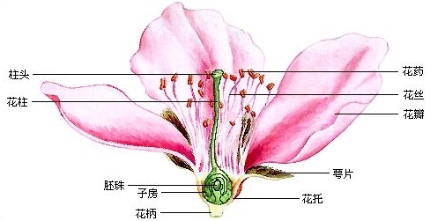
13、试述传粉和受精的过程
（课本103页，花粉落到柱头上以后，在柱头上黏液的刺激下开始萌发，长出花粉管。花粉管穿过花柱，进入子房，一直到达胚珠。花粉管中的精子随着花粉管的伸长而向下移动，最终进入胚珠内部。胚珠里面有卵细胞，它跟来自花粉管的精子结合，形成受精卵）
14. （1）传粉：花粉从花药落倒雌蕊柱头上的过程。
虫媒花：颜色鲜艳，有香味、蜜腺（产生花蜜）
风媒花：没有艳丽色彩和香味，花粉多而轻盈，柱
头常有分叉和黏液
（2）受精：精子+卵细胞 受精卵 （花粉 花粉管
经花柱、子房到达胚珠）
精子+极核 受精极核
15、描述子房各部分结构与果实各部分结构间的发育关系（104页）
子房→果实 子房壁→果皮 胚珠→种子 珠被→种皮 受精卵→胚

16、说明植物的生活离不开水的原因和水对植物分布的影响
植物的生活离不开水的原因：1..水是植物体的重要组成部分。2.植物体水分充足时，才能保持硬
挺、直立的姿态，有利于光合作用。3.无机盐只有溶解在水中才能被植物体吸收。4.植物体的各
项生命活动离不开水。水对植物分布的影响：水分充沛的地区形成森林；水分适中的地区形成草
原；缺水的地方只有少量的耐旱植物
17、画出茎的结构，标明导管、筛管、形成层存在的部位及其作用
韧皮部内有筛管，筛管向下运输有机物
形成层使茎加粗
木质部内有导管，导管向上运输水和无机盐
筛管是活细胞，导管是死细胞
18、画出叶的结构简图，说明气孔的分布特点和靠近上、下表皮的叶肉细胞的排列特点
叶由上表皮、叶肉、下表皮三层构成，叶肉中有叶脉上、下表皮有气孔，其中下表皮气孔比上表皮多。靠近上表皮的叶肉细胞排列紧密，叫栅栏组织，比较重。靠近下表皮的叶肉细胞排列疏松，叫海绵组织，比较轻。叶子上表皮比下表皮绿是因为栅栏组织含叶绿体比海绵组织多
19、叶的结构与光合作用功能相适应的结构有：叶片阔而扁平，吸收阳光的表面积大；栅栏组织
排列疏松，利于气体在叶内自由移动；保卫细胞控制气孔开闭，当环境适合光合作用时，气孔开
启，容许气体进出叶片；叶脉有效地运输光合作用的原料和产物；叶表面的角质层防止水分流失。

20、蒸腾作用、光合作用、呼吸作用
蒸腾作用：植物体通过叶片上、下表皮上的气孔向外散失水分的过程
蒸腾作用的意义：降低叶面温度，防止叶肉细胞被阳光灼伤；促进水和无机盐的吸收和运输。
光合作用：植物叶片细胞中的叶绿体吸收太阳光能，将二氧化碳和水转化成有机物和氧气的过程。其实质是制造有机物，储存能量。
呼吸作用：生物各部分细胞中的线粒体将有机物和氧气转化二氧化碳和水并释放能量供生物体使用的过程。其实质是分解有机物，释放能量。

21、光合作用反应式： 光
二氧化碳 + 水 淀粉（储存能量）+ 氧气
叶绿体
22、呼吸作用反应式：
有机物（储存能量）+ 氧气 二氧化碳 + 水 + 能量
线粒体
第三章、绿色植物与生物圈的水循环
- 绿色植物的生活需要水
（1）水分在植物体内的作用
水分是细胞的组成成分；水分可以保持植物的固有姿态；有助于水分和无机盐的吸收和运输；水分参与植物的代谢活动
（2）水影响植物的分布
（3）植物在不同时期需水量不同
- 水分进入植物体内的途径
根吸水的主要部位是根尖的成熟区，成熟区有大量的根毛。（大大增加了根吸
- 水的表面积，提高了根吸水的效率）。
- 运输途径 导管：向上输送水分和无机盐
筛管：向下输送叶片光合作用产生的有机物
水分和无机盐的运输途径：
土壤--(根毛的微绒毛)--(根)中导管--(茎)中导管--(叶脉)中导管--(气孔)--空气
木质部：---导管 输导水分和无机盐（自下而上）
5、木本植物茎的结构 形成层：分裂形成新的木质部细胞和韧皮部细胞
韧皮部：---筛管 输导有机物（自上而下）
6、叶片的结构 （1）表皮 上表皮：保护叶片；防止水分蒸发；有气孔（少）
下表皮：保护叶片；防止水分蒸发；有气孔（多）
（2）叶肉：有叶绿体----进行光合作用
（3）叶脉：中有导管、筛管。具有输导和支持作用。
7、气孔的结构：光合作用的“门户”，气体交换的“窗口”。由一对保卫细胞围成，来调节气孔的张开与闭合。
保卫细胞吸水膨胀，气孔张开；保卫细胞失水收缩，气孔关闭。白天气孔张开，晚上气孔闭合。
8、蒸腾作用
概念：水以气体的形式从叶的气孔中进入大气中的过程
意义： 1）、可降低植物的温度，使植物不至于被灼伤
2）、促进了水分和无机盐的吸收和运输
3）、参与了生物圈的水循环。可增加大气湿度，降低环境温度，提高降水量。
  - 绿色植物是生物圈中有机物的制造者
- 绿叶在光下制造有机物实验
（1）暗处理：植物提前放道黑暗中一昼夜：把叶中原有的淀粉全部转运、消耗掉；
（2）用黑纸把叶片的一部分遮盖：对照实验，看见光部分、不见光部分能否制造淀粉；
（3）几小时后摘下叶片，去掉黑纸片；
（4）脱色：叶片放入盛有酒精的小烧杯中，隔水加热：叶片中的叶绿素溶解到酒精中，叶片变黄白色；目的：脱色，溶解叶片中叶绿素便于观察。
（5）染色：清水漂洗叶片，后放入培养皿中，滴加碘液：见光部分变蓝色（光合作用产生了淀粉，淀粉遇碘变蓝色），不见光部分不变色（没有进行光合作用，没有产生淀粉）
结论：淀粉遇碘变蓝，可见光部分进行光合作用，制造有机物
- 光合作用概念：绿色植物利用光提供的能量，在叶绿体中合成了淀粉等有机物，并且把光能转变成化学能，储存在有机物中，这个过程叫光合作用。
- 光合作用实质：合成有机物，储存能量。（把无机物合成有机物，把光能变为化学能，储存在有机物中）
- 光合作用意义：制造的有机物，不仅满足了自身的生长、发育、繁殖的需要，也为生物圈中的其它生物提供了基本的生物来源。（食物、氧气、能量）
- 光合作用在农业生产上的应用（提高产量）：合理密植、立体种植、增加二氧化碳浓度；适当延长光照、（间作、套种）
- 绿色植物对有机物的利用
用来构建之物体；为植物的生命活动提供能量
细胞壁：纤维素
从细胞水平看： 细胞膜：蛋白质、脂类
细胞核：遗传物质DNA
（1）用来构建植物体： 种子：大部分是有机物，如花生—脂类
从器官水平看： 根：含有大量有机物，如萝卜—糖
茎：含有大量有机物，如土豆—淀粉
（2）为植物的生命活动提供能量：分解有机物，释放能量（一部分能量以热能散失）
- 呼吸作用的概念：细胞利用氧，将有机物分解成二氧化碳和水，并且将储存在有机物中的能量释放出来，供给生命活动的需要，这个过程叫呼吸作用。
- 呼吸作用意义：（1）为生物的生命活动提供能量；（2）为其它化合物合成提供原料。
9、光合作用、呼吸作用比较
区  别 |  | 光合作用 | 呼吸作用
区  别 | 场所 | 含叶绿体的细胞 | 所有活的细胞
区  别 | 条件 | 光 | 有光、无光都可以
区  别 | 原料 | 二氧化碳、水 | 有机物、氧
区  别 | 产物 | 有机物、氧 | 二氧化碳、水
区  别 | 物质和能量转换 | 合成有机物  储存能量 | 分解有机物  释放能量
第五章．绿色植物是与生物圈中的碳—氧平衡
- 碳—氧平衡：绿色植物通过光合作用，不断消耗大气中的二氧化碳，产生氧气，维持了生物圈中的碳氧平衡。
- 呼吸作用与生产生活的关系：中耕松土、及时排涝都是为了使空气流通，以利于植物根部进行呼吸作用。植物的呼吸作用要分解有机物，因此在储存植物的种子或其他器官时，要设法降低呼吸作用，降低温度、减少含水量、降低氧气浓度、增大二氧化碳浓度等都可抑制呼吸作用。
- 光合作用（130页）和呼吸作用（125页）公式
第六章.爱护植被，绿化祖国
1、我国主要植被类型 ：草原、荒漠、热带雨林、常绿阔叶林、落叶阔叶林、针叶林
2、我国植被面临的主要问题
1）人均森林面积减少；（2）森林资源的利用不合理；（3）伐优留劣，乱砍滥伐，使森林生态系统呈现衰退的趋势；（4）过度放牧使草原草场退化、沙化
3、我国森林覆盖率16.55%，
4、我国每年3月12日为植树节
5、热带雨林-----地球的肺，
6、生物圈的“绿色工厂”----绿色植物。
七年级生物复习提纲（上册）
第一单元 生物和生物圈
生物学是研究生命现象和生命活动规律的科学。
自然界里有两类物体，一类是没有生命活动的，如岩石、水、空气、阳光等，它们属于非生物；另一类是具有生命活动的，如虫、鱼、鸟、兽等、它们属于生物。凡是具有生命的物体，都叫生物。
一、生物的特征：
1、生物的生活需要营养 2、生物能进行呼吸
3、生物能排出体内产生的废物 4、生物能对外界刺激做出反应
5、生物能生长和繁殖 6、除病毒外都由细胞构成
二、调查的一般方法
步骤：明确调查目的、确定调查对象、制定合理的调查方案、调查记录、对
调查结果进行整理、撰写调查报告
三、生物的分类
按照形态结构分：动物、植物、其他生物
按照生活环境分：陆生生物、水生生物
按照用途分：作物、家禽、家畜、宠物
四、生物科学探究的方法：
观察法 调查法、实验法、收集和分析资料，最基本的方法是观察法
科学探究的基本步骤：
提出问题―作出假设—制定计划—实施计划—得出结论――表达交流
五、生物圈是所有生物的家
1、生物圈的范围：大气圈的底部：可飞翔的鸟类、昆虫、细菌等
水圈的大部：距海平面150米内的水层
岩石圈的表面：是一切陆生生物的“立足点”
2、生物圈为生物的生存提供了基本条件：营养物质、阳光、空气和水，适宜的温度和一定的生存空间
3、环境对生物的影响
（1）非生物因素对生物的影响：光、水分、温度等
【光对鼠妇生活影响的实验】
探究的过程、对照实验的设计
（2）生物因素对生物的影响
（生物因素：影响该种生物生存的其他生物，包括同种生物和不同种生物）：
最常见的是捕食关系，还有竞争关系、合作关系
- 地球上生物与环境是相互依存的关系，生物不仅能适应环境还能影响和改变环境。生物必须适应周围的环境，否则将不能生存下去；生物的生存也会对周围的环境产生一定的影响。生物与环境是相互影响又相互依存的统一整体。
5、生物对环境的适应和影响
生物对环境的适应P19的例子
生物对环境的影响：植物的蒸腾作用调节空气湿度、
植物的枯叶枯枝腐烂后可调节土壤肥力
动物粪便改良土壤、蚯蚓松土
6、生态系统的概念：在一定地域内，生物与环境所形成的统一整体叫生态系统。一片森林，一块农田，一片草原，一个湖泊，等都可以看作一个生态系统。
地球上最大的生态系统是我们赖以生存的生物圈。
7、生态系统的组成：
非生物部分——阳光、空气、水、温度等
生态系统组成
绿色植物——生产者（能通过叶绿体，利用光能制造有机物）
生物部分 动物————消费者（不能利用光能制造有机物，只能吃现成的动物和植物）
细菌、真菌—分解者（能把动植物的遗体和粪便等分解成二
氧化碳、水和无机盐）
8、如果将生态系统中的每一个环节中的所有生物分别称重，在一般情况下数量最大的应该是生产者。
9、生物之间形成的吃与被吃的关系，叫食物链，
在一个生态系统中，多条食物链相互交错构成了食物网。
生态系统中各种生物的数量和所占的比例总是维持在相对稳定的状态，这种现象叫做生态平衡。生态系统具有自我调节能力。生态系统中生物的种类越多，食物链和食物网越复杂，生态系统的调节功能越强，生态系统就越稳定。
10、物质和能量沿着食物链和食物网流动的。
营养级越高，生物数量越少；营养级越高，有毒物质沿食物链积累（富集）。
10、生态系统具有一定的自动调节能力。在一般情况下，生态系统中生物的数量和所占比例是相对稳定的。但这种自动调节能力有一定限度，超过则会遭到破坏。
11、生物圈是最大的生态系统。人类活动对环境的影响有许多是全球性的。
12、生态系统的类型：森林生态系统、草原生态系统、湿地生态系统、农田生态系统、海洋生态系统、城市生态系统等
13、生物圈是一个统一的整体：注意DDT的例子 （富集）课本26页
14、练习
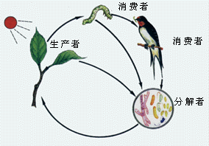
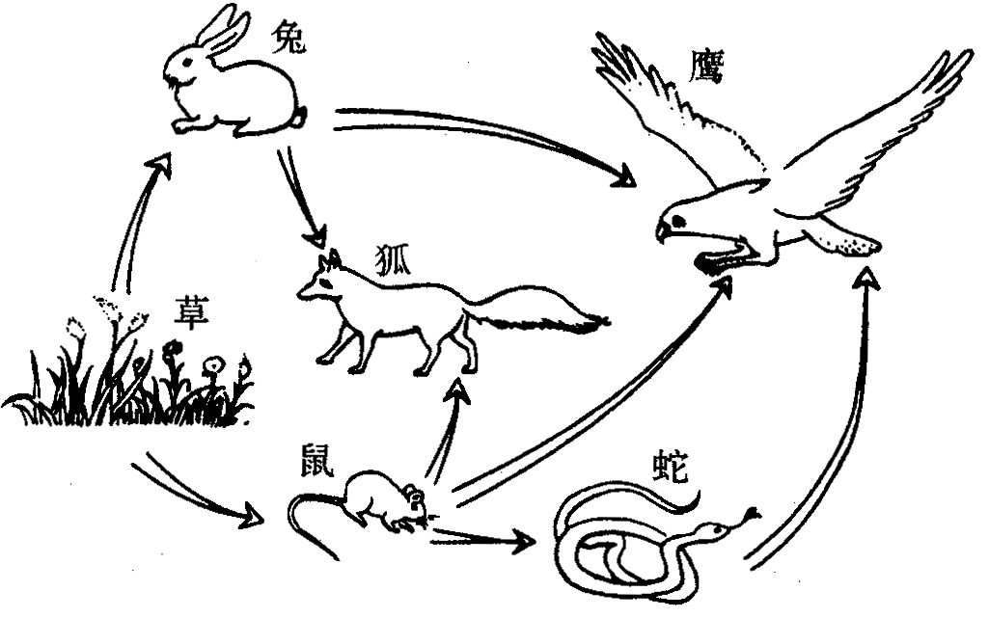
图1

图2
- 图1中①生态系统中的生产者是________，消费者是________，分解者是________。
②生态系统组成除图中所示的生物部分外，还应有________________。
（2）图2中①表示的这种复杂的关系称为________，它是由________条食物链组成。
②写出该生态系统中的最长的一条食物链_________________________________。
③与鼠有关的食物链有________条。
第二单元 生物和细胞
一、 显微镜的结构
镜座：稳定镜身；
镜柱：支持镜柱以上的部分；
镜臂：握镜的部位；
载物台：放置玻片标本的地方。中央有通光孔，两旁各有一个压片夹，用于固定所观察的物体。
遮光器：上面有大小不等的圆孔，叫光圈。每个光圈都可以对准通光孔。用来调节光线的强弱。
反光镜：可以转动，使光线经过通光孔反射上来。其两面不同：光强用平面镜，光弱用凹面镜。
镜筒：上端装目镜，下端有转换器，在转换器上装有物镜，后方有准焦螺旋。
物镜、目镜：放大物象
准焦螺旋：调节焦距。粗准焦螺旋：转动时镜筒升降的幅度大；
细准焦螺旋：转动时镜筒升降的幅度小。
转动方向和升降方向的关系：顺时针转动准焦螺旋，镜筒下降；反之则上升
二、显微镜的使用
1、观察的物像与实际图像相反。注意玻片的移动方向和物像的移动方向相反。
2、从目镜内看到的物像是倒像。放大倍数＝物镜倍数×目镜倍数
3、放在显微镜下观察的生物标本，应该薄而透明，光线能透过，才能观察清
楚。因此必须加工制成玻片标本。
4、显微镜的使用：P37
（1）取镜和安放：右手握住镜臂，左手托住镜座；把……，略偏左，……；
（2）对光：转动转换器（升高再转动），使低倍物镜对准通光孔；转动遮光器，把一个较大的光圈对准通光孔，转动反光镜，使光线通过通光孔反射到镜筒内，看到白亮的圆形视野；
（3）观察：把玻片标本放在载物台上（标本要正对通光孔中心），用压片夹压住；转动粗准焦螺旋，使镜筒缓缓下降，直到物镜接近玻片标本为止；……逆时针转动粗准焦螺旋，使镜筒缓缓上升到看清物象为止，再略微转动细准焦螺旋，使看到的物象更加清晰；
（4）整理：擦拭干净后（镜头要用擦镜纸），转动转换器，把两个物镜偏两旁，镜筒缓缓下降到最低处，把显微镜放进镜箱里，送回原处。
5、显微镜的发明者：英国物理学家 罗伯特.虎克；
6、细胞学说的创建者：施莱登、施旺（德国生物学家）

三、观察植物细胞：实验过程
1、切片、涂片、装片的区别 P42
切片——用生物体上切取下来的薄片制成
涂片——用液体的生物材料（如细菌培养液、血液）经过涂抹制成
装片——用生物体上取下来的或直接用个体微小的生物如衣藻、水螅、青霉等制成
以上三种玻片，都可以制成永久的（永久玻片）和临时的（临时玻片）
2、制作动植物细胞临时装片的基本步骤：
植物：净――滴（水）——撕——展――盖―― 染（稀碘液）―― 吸
动物：净――滴（0.9%生理盐水）——刮——涂――盖―― 染（稀碘液）―― 吸
生理盐水：保持细胞的正常生理状态
注：
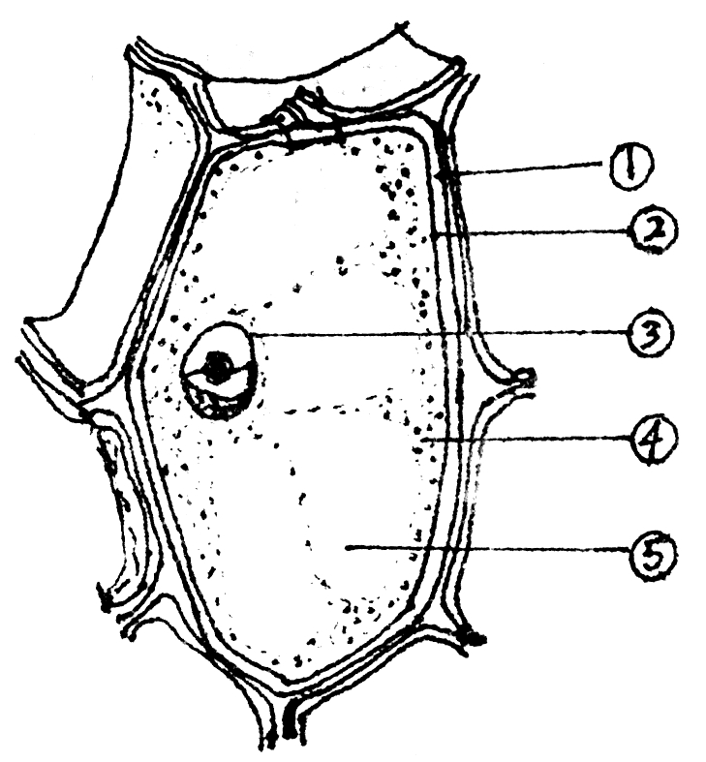
稀碘液：便于寻找和观察细胞，可使细胞结构看得更清楚，但染色剂会破坏细胞的正常生理状态，对活细胞的生物活性往往有影响，甚至致死，因此在观察活细胞及其生物活性时，不用染色。
细胞壁：支持、保护
细胞膜：控制物质的进出，保护作用
细胞质：液态的，可以流动的。细胞质里有液泡，液泡内的细胞液内溶解着
多种物质（如糖分）
细胞核：遗传信息库
叶绿体：进行光合作用的场所，
液泡：内有细胞液
3、植物细胞与动物细胞的相同点：都有细胞膜、细胞质、细胞核
4、植物细胞与动物细胞的不同点：植物细胞有细胞壁、液泡、叶绿体，动物细胞没有。
5、避免出现气泡：盖盖玻片的方法：用镊子夹起盖玻片，使它一边先接触载玻片上的水滴，然后缓缓放下，盖在要观察的材料上。
6、练习
1)、物像在显微镜视野右上方，要使物像移到视野中央，应向（ ）移动玻片；
若玻片朝左下方移动，视野中的物像朝（ ）方向移动。
A）如果观察的玻片带有“VS”在视野中看到的物像是（ ）
B）观察时如何判断污点在物镜还是目镜活玻片标本上？
C）观察临时装片时显微镜不能向后倾斜的原因：避免装片里的水溢出，影响观察并损坏显微镜镜头。
2）、下图为植物细胞结构图，请填出各部分结构的名称及功能。
①是________________； 有______和___________的功能
②是________________；有_______________ 的功能
③是________________；内有___________ _物质
④可以缓缓流动的部分是[ ]_____________，它流动的意义是：能够加速___________与_____________进行____________________。
⑤是_____________；里面的液体叫___________
⑥动植物细胞的相同点和不同点是：

四、细胞是构成生物体的结构和功能基本单位。
五、细胞中的物质
有机物（分子比较大，一般含碳，可烧）：糖类、脂类、蛋白质、核酸。
无机物（分子比较小，一般不含碳）：水、无机盐、二氧化碳等。
物质都是由分子组成，分子又是由原子组成，一个水分子是由2个氢原子和一个氧原子组成。
六、细胞膜控制物质的进出，对物质有选择性，有用物质进入，代谢废物排出。
七、细胞内的能量转换器：
叶绿体：进行光合作用，是细胞内的把二氧化碳和水合成有机物，并产生氧。
线粒体：进行呼吸作用，是细胞内的“动力工厂”“发动机”。
二者联系：都是细胞中的能量转换器
二者区别：叶绿体将光能转变成化学能储存在有机物中；线粒体分解有机物，将有机物中储存的化学能释放出来供细胞利用。
叶绿体： 二氧化碳+水———→有机物+氧气 （光合作用）
叶绿体
光
线粒体
线粒体：有机物+氧气———→二氧化碳+水+能量 （呼吸作用）
八、动植物细胞都有线粒体。植物细胞还有叶绿体。而动物细胞没有。
九、细胞核是遗传信息库，遗传信息存在于细胞核中
1、多莉羊的例子p55，
2、细胞核中的遗传信息的载体是DNA
3、DNA的结构像一个螺旋形的梯子
4、基因是DNA上的一个具有特定遗传信息的片断
5、DNA和蛋白质组成染色体
6、生物的性状是由基因控制的。
不同的生物个体，染色体的形态、数量完全不同；
同种生物个体，染色体在形态、数量保持一定；
染色体容易被碱性染料染成深色；
染色体数量要保持恒定，否则会有严重的遗传病。
7、细胞的控制中心是细胞核
十、细胞是物质、能量、和信息的统一体。
十一、细胞通过分裂产生新细胞
1、生物的由小长大是由于：细胞的分裂（使数量增多）和细胞的生长（使体积增大）
2、细胞的分裂
（1）细胞核分成等同的两个细胞核
（2）细胞质分成两份
（3）植物细胞：在原细胞中间形成新的细胞膜和细胞壁
动物细胞：细胞膜逐渐内陷，便形成两个新细胞
在细胞分裂过程中染色体的变化最为明显，染色体的数量在细胞分裂时已经加倍，这保证了新细胞和原细胞的染色体形态和数目相同，保证了新细胞和原细胞的遗传物质相同。———保证了遗传信息的稳定
十二、新生命的开端---受精卵
1、经细胞分化形成的各种各样的细胞，形态相似、结构和功能相同的细胞联合在一起才能行使其功能（细胞群），这些形态结构相似、功能相同的细胞聚集起来所形成的细胞群叫做组织。 细胞分化形成。
2、细胞分化：细胞功能不同，在形态、结构上也发生了变化的过程。结果是形成组织。
3、不同的组织按一定的次序结合在一起构成器官。
动物和人的基本组织可以分为四种：上皮组织、结缔组织、肌肉组织、神经
组织。四种组织按照一定的次序构成，并且以其中的一种组织为主，形成器官。
4、能共同完成一种或几种生理功能的多个器官按照一定次序组合在一起构成系统。
八大系统：运动系统、消化系统、呼吸系统、循环系统、泌尿系统，神经系
统、内分泌系统、生殖系统。
5、动物和人的结构层次（小到大）：细胞→组织→器官→系统→动物体和人体
6、植物结构层次（小到大）：细胞→组织→器官→植物体
7、绿色开花植物的六大器官
营养器官：根、茎、叶 ； 生殖器官：花、果实、种子
8、植物的组织：分生组织、保护组织、营养组织、输导组织等
植物的其它组织都由分生组织而来，有了分生组织，植物才能生长。
十三、单细胞生物
1、单细胞生物：草履虫、酵母菌、、衣藻、眼虫、变形虫
2、草履虫的结构见课本70页图
（1）纤毛：摆动，使草履虫在水中旋转前进
（2）表膜：摄入氧，排出二氧化碳 （3）口沟：食物进入通道
（4）食物泡：食物消化和吸收 （5）收集管和伸缩泡：收集多余水分和废物，并排出体外
（6）胞肛：排出食物残渣
3、观察草履虫时，在载玻片的培养液的液滴中放几丝棉花纤维，以限制草履虫运动过快。
4、单细胞生物与人类的关系：有利也有害 举例。
（1）有利：组成浮游生物，为鱼的天然饵料；净化污水；
（2）有害：危害人类健康；危害渔业等
十四、没有细胞结构的生物——病毒
1、病毒：没有细胞结构，比细胞小得多，不能独立生活，必须生活在其它生物的
细胞内。
2、病毒形态：多种多样。如杆形、球形、蝌蚪形
3、病毒分类：动物病毒、植物病毒、细菌病毒（噬菌体）
4、病毒结构：蛋白质外壳和内部的遗传物质组成。
5、病毒的生活：寄生生活。寄生在活细胞里，离开活细胞，通常变成结晶体。
6、病毒的繁殖：靠自己的遗传物质中的遗传信息，利用寄主细胞内的物质，制造
出新的病毒
7、病毒与人类的关系：
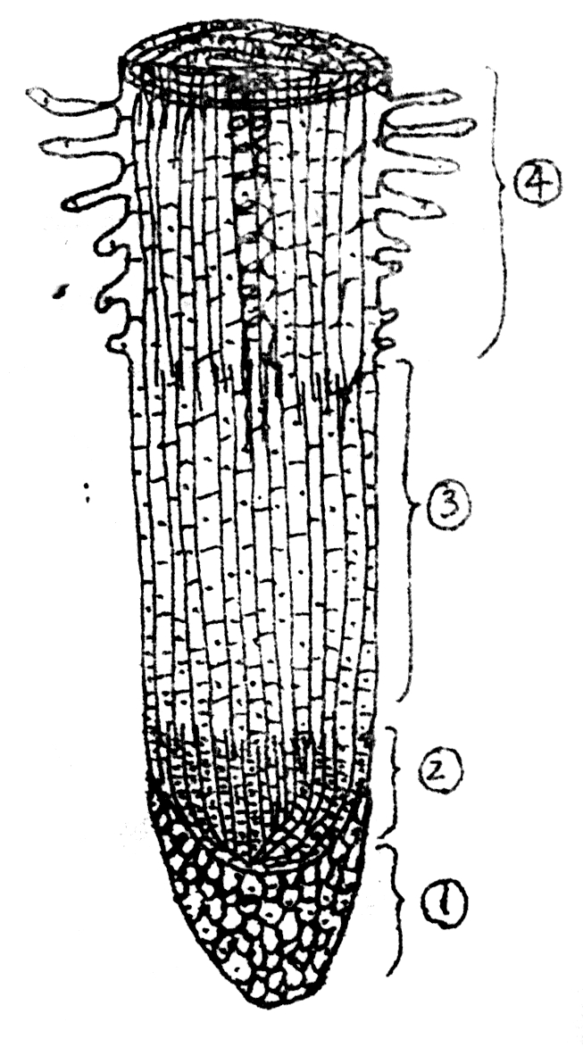
（1）有害：给人类、动物、植物带来极大危害。使
人类合其它生物得病：乙肝、甲肝、流感、非典、禽流感、艾滋病、狂犬病、麻疹等
（2）有利：利用病毒为人类造福。如疫苗生产、生
物防治、基因工程、创造花卉品种。
十五：练习
1、以下我们吃的是其什么器官：甘薯―根 萝卜―根 马铃薯―茎 花生―种子
2、
（1）①是_______，其功能是_______；属于______组织。
（2）②是_______，其细胞可以不断_________；属于________组织。
（3）③是__________，其功能是_________；
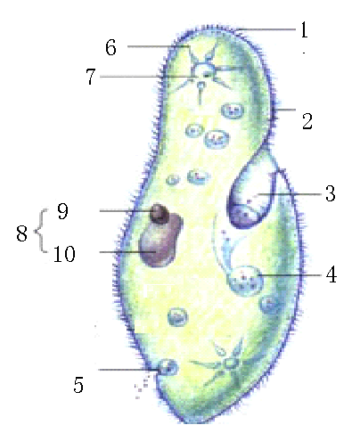
（4）④是________，其功能是____________。

3 ⑴使草履虫能在水中旋转前进的结构是[ ] __________；
⑵草履虫通过[ ] _______和外界进行气体交换；
⑶食物从[ ] _______进入体内，在[ ] _______
内进行消化，食物残渣由[ ] __________排出体外。
⑷有机物是在__________中被分解，并释放出能量，作为生命活动的动力。
⑸多余的水和部分含氮废物[ ] ________排出体外。
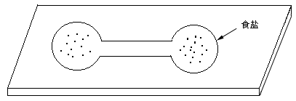
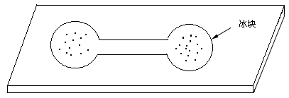
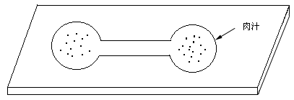
4、在A、B、C三块载玻片左右各滴一滴草履虫培养液，并把两滴培养液连通在一起，在右侧的培养液边缘分别放置食盐、冰块和肉汁，如图示，将三块载玻片分别放在显微镜下观察，请回答：
食盐
冰块
肉汁
⑴用箭头表示出草履虫移动的方向：
⑵试分析草履虫移动的原因:
A.
B.
C.

第三单元 生物圈中的绿色植物
- 生物圈中有哪些绿色植物
1、绿色植物的分类：藻类植物、苔藓植物、蕨类植物、种子植物（裸子植物、被子植物）
2、藻类植物：有单细胞的，有多细胞的。
（1）大多生活在水中（有机物丰富），少数在陆地阴湿处；
（2）全身能吸收水分和无机盐，都能进行光合作用；
（3）没有根、茎、叶的分化。
3、藻类植物在生物圈中的意义：
（1）释放氧气；（2）做鱼类饵料；（3）食用； （4）药用
4、苔藓植物：（1）大多生活在潮湿陆地；
（2）一般具有茎（无导管）、叶（无 叶脉）、假根，所以矮小。
5、苔藓植物在生物圈中的意义：可作为监测空气污染程度的指示植物
6、蕨类植物：（1）生活在潮湿环境中；（2）有根、茎、叶，有输导组织；孢子繁殖
7、蕨类植物在生物圈中的意义：（1）食用；（2）药用；（3）作为绿肥和饲料；（4）形成煤炭.
- 种子的结构
种皮：保护种子内部结构
胚芽
（1）菜豆种子 胚轴
（双子叶） 胚 胚根 （胚是幼小的生命体）
子叶：2片，储存营养
种皮和果皮：保护果实种子内部结构
胚芽
（2）玉米种子 胚轴
（单子叶） 胚 胚根
子叶：1片，转运营养
胚乳：储存营养

9、 裸子植物：种子裸露，外面没有果皮包被。如松、柏
种子植物
被子植物：种子的外面有果皮，种子被包在果实中。如桃、花生
10、果实的组成：（1）果皮：保护种子免受昆虫叮咬及外界环境其它不利因素的危害；
（2）种子：繁殖后代。 -----------有助于种子的传播；
11、果实和种子的传播：（1）果实表面有翅（如榆）、毛（如蒲公英）---随风飘扬
（2）果实表面有刺毛（如苍耳）、黏液----------随动物体表传播
（3）果实颜色鲜艳、香甜的浆液或果肉，如草莓，随动物粪
便传播
所以，被子植物比裸子植物更适应陆地生活，在生物圈中分布更广泛，种类更多。
- 种子植物比苔藓、蕨类更适应陆地的生活，一个重要的原因是能产生种子。
- 记住常见的裸子植物和被子植物。
- 被子植物的一生
1、被子植物的一生：生长、发育、繁殖、衰老、死亡。
2、种子萌发条件：（1）环境条件：适宜的温度、一定的水分、充足的空气
（2）自身条件：种子是活的；胚要成熟完整；度过休眠期
3、在农业生产上，播种前要测定种子的发芽率。
（1）发芽率=（发芽的种子数÷供检测的种子数）×100% ，多次，取平均值
（2）抽样检测：从检测对象总体中抽取少量个体作为样本，对样本进行检测的结果能够反映总体的情况，这种方法叫做抽样检测。抽样要避免主观因素影响。
4、种子的萌发过程：（1）吸水；（2）营养物质转运给胚根、胚芽、胚轴；（3）胚根发育突破种皮，形成根，（4）胚轴伸长，胚芽发育成茎和叶
5.幼根的生长
生长最快的部位是：伸长区
根的生长一方面靠分生区增加细胞的数量，一方面要靠伸长区细胞体积的增大。
6.枝条是由芽发育成的
7.植株生长需要的营养物质：
水、无机盐（根从土壤中吸收。需要量最多的是含氮、磷、钾的无机盐）、
有机物（叶的光合作用制造）需要最多的无机盐：氮、磷、钾
8.花由花芽发育而来
9.花的结构（课本102）
（1）花托 （2）萼片 （3）花瓣 （4）雌蕊（柱头、花柱、子房）
（5）雄蕊（花药、花丝）。其中， 雌蕊和雄蕊是最重要的结构。上图所示
10. （1）传粉：花粉从花药落倒雌蕊柱头上的过程。
虫媒花：颜色鲜艳，有香味、蜜腺（产生花蜜）
风媒花：没有艳丽色彩和香味，花粉多而轻盈，柱头常有分叉和黏液
（2）受精：精子+卵细胞 受精卵 （花粉 花粉管 经花柱、子房到达胚珠）
精子+极核 受精极核
11.果实和种子的形成：（1）子房 果实；（2）子房壁 果皮；（3）胚珠 种子
（4）受精卵 胚 （5）花瓣、雄蕊、花柱等 凋落
12、人工辅助授粉：是为了弥补在自然状态下植物传粉的不足而给植物进行的辅助授粉
13.被子植物生命周期包括种子的萌发、植株的生长发育、开花、结果、衰老和死亡。
第三章、绿色植物与生物圈的水循环
- 绿色植物的生活需要水
（1）水分在植物体内的作用
水分是细胞的组成成分；水分可以保持植物的固有姿态；有助于水分和无机盐的吸收和运输；水分参与植物的代谢活动
（2）水影响植物的分布
（3）植物在不同时期需水量不同
- 水分进入植物体内的途径
根吸水的主要部位是根尖的成熟区，成熟区有大量的根毛。（大大增加了根吸
- 水的表面积，提高了根吸水的效率）。
- 运输途径
导管：向上输送水分和无机盐
筛管：向下输送叶片光合作用产生的有机物
水分和无机盐的运输途径：
土壤--(根毛的微绒毛)--(根)中导管--(茎)中导管--(叶脉)中导管--(气孔)--空气
木质部：---导管 输导水分和无机盐（自下而上）
5、木本植物茎的结构 形成层：分裂形成新的木质部细胞和韧皮部细胞
韧皮部：---筛管 输导有机物（自上而下）
6、叶片的结构
（1）表皮 上表皮：保护叶片；防止水分蒸发；有气孔（少）
下表皮：保护叶片；防止水分蒸发；有气孔（多）
（2）叶肉：有叶绿体----进行光合作用
（3）叶脉：中有导管、筛管。具有输导和支持作用。
7、气孔的结构：光合作用的“门户”，气体交换的“窗口”。由一对保卫细胞围成，来调节气孔的张开与闭合。
保卫细胞吸水膨胀，气孔张开；保卫细胞失水收缩，气孔关闭。白天气孔张开，晚上气孔闭合。
8、蒸腾作用
概念：水以气体的形式从叶的气孔中进入大气中的过程
意义：
1）、可降低植物的温度，使植物不至于被灼伤
2）、促进了水分和无机盐的吸收和运输
3）、参与了生物圈的水循环。可增加大气湿度，降低环境温度，提高降水量。
  - 绿色植物是生物圈中有机物的制造者
- 绿叶在光下制造有机物实验
（1）暗处理：植物提前放道黑暗中一昼夜：把叶中原有的淀粉全部转运、消耗掉；
（2）用黑纸把叶片的一部分遮盖：对照实验，看见光部分、不见光部分能否制造淀粉；
（3）几小时后摘下叶片，去掉黑纸片；
（4）脱色：叶片放入盛有酒精的小烧杯中，隔水加热：叶片中的叶绿素溶解到酒精中，叶片变黄白色；目的：脱色，溶解叶片中叶绿素便于观察。
（5）染色：清水漂洗叶片，后放入培养皿中，滴加碘液：见光部分变蓝色（光合作用产生了淀粉，淀粉遇碘变蓝色），不见光部分不变色（没有进行光合作用，没有产生淀粉）
结论：淀粉遇碘变蓝，可见光部分进行光合作用，制造有机物
- 光合作用概念：绿色植物利用光提供的能量，在叶绿体中合成了淀粉等有机物，并且把光能转变成化学能，储存在有机物中，这个过程叫光合作用。
- 光合作用实质：合成有机物，储存能量。（把无机物合成有机物，把光能变为化学能，储存在有机物中）
- 光合作用意义：制造的有机物，不仅满足了自身的生长、发育、繁殖的需要，也为生物圈中的其它生物提供了基本的生物来源。（食物、氧气、能量）
- 光合作用在农业生产上的应用（提高产量）：合理密植、立体种植、增加二氧化碳浓度；适当延长光照、（间作、套种）
- 绿色植物对有机物的利用
用来构建之物体；为植物的生命活动提供能量

细胞壁：纤维素
从细胞水平看： 细胞膜：蛋白质、脂类
细胞核：遗传物质DNA
（1）用来构建植物体： 种子：大部分是有机物，如花生—脂类
从器官水平看： 根：含有大量有机物，如萝卜—糖
茎：含有大量有机物，如土豆—淀粉
（2）为植物的生命活动提供能量：分解有机物，释放能量（一部分能量以热能散失）
- 呼吸作用的概念：细胞利用氧，将有机物分解成二氧化碳和水，并且将储存在有机物中的能量释放出来，供给生命活动的需要，这个过程叫呼吸作用。
- 呼吸作用意义：（1）为生物的生命活动提供能量；（2）为其它化合物合成提供原料。
9、光合作用、呼吸作用比较
区  别 |  | 光合作用 | 呼吸作用
区  别 | 场所 | 含叶绿体的细胞 | 所有活的细胞
区  别 | 条件 | 光 | 有光、无光都可以
区  别 | 原料 | 二氧化碳、水 | 有机物、氧
区  别 | 产物 | 有机物、氧 | 二氧化碳、水
区  别 | 物质和能量转换 | 合成有机物  储存能量 | 分解有机物  释放能量
第五章．绿色植物是与生物圈中的碳—氧平衡
- 碳—氧平衡：绿色植物通过光合作用，不断消耗大气中的二氧化碳，产生氧气，维持了生物圈中的碳氧平衡。
- 呼吸作用与生产生活的关系：中耕松土、及时排涝都是为了使空气流通，以利于植物根部进行呼吸作用。植物的呼吸作用要分解有机物，因此在储存植物的种子或其他器官时，要设法降低呼吸作用，降低温度、减少含水量、降低氧气浓度、增大二氧化碳浓度等都可抑制呼吸作用。
- 光合作用（130页）和呼吸作用（125页）公式
第六章.爱护植被，绿化祖国
1、我国主要植被类型 ：草原、荒漠、热带雨林、常绿阔叶林、落叶阔叶林、针叶林
2、我国植被面临的主要问题
1）人均森林面积减少；（2）森林资源的利用不合理；（3）伐优留劣，乱砍滥伐，使森林生态系统呈现衰退的趋势；（4）过度放牧使草原草场退化、沙化
3、我国森林覆盖率16.55%，
4、我国每年3月12日为植树节
5、热带雨林-----地球的肺，
6、生物圈的“绿色工厂”----绿色植物。

